Геодезия в межевании

В последние годы возросли темпы межевания участков и постановки на кадастровый учет объектов капительного строительства. Вместе с тем увеличилось число кадастровых инженеров, выполняющих такие работы. Но в любой среде есть как добросовестные представители профессии, так и не очень. Поэтому немалое количество судебных разбирательств приходится на земельные споры в связи с наложениями границ земельных участков. Как же можно уберечься от недобросовестных исполнителей?
Для начала рекомендуется проверить репутацию и узнать об успехах того или иного кадастрового инженера.
Сведения о кадастровых инженерах содержатся в государственном реестре кадастровых инженеров, размещенном на официальном сайте Росреестра www.rosreestr.ru Вы также можете запросить в организации, с которой планируется заключать договор об оказании услуг, копию квалификационного аттестата кадастрового инженера или получить в Росреестре выписку из государственного реестра кадастровых инженеров в соответствии с порядком предоставления государственной услуги.
Межевание земель – процесс трудоёмкий и нередко длительный, в составе которого важная часть приходится на определение границ земельного участка. Местоположение границ земельного участка устанавливается посредством определения координат характерных точек таких границ.
Деятельность по определению координат точек земной поверхности относится к геодезической.
На геодезические работы при межевании земель наличие лицензии не требуется. Такие работы может выполнять кадастровый инженер или другой сотрудник организации, имеющий соответствующее образование.
Координаты поворотных точек границ земельных участков или объектов капитального строительства определяются двумя способами: камеральным (фотограмметрический, картометрический, аналитический методы) и геодезическим.
Камеральным способом, то есть без выезда на местность, в офисе с помощью ПЭВМ на основании старых карт или спутниковых снимков, а также данных, полученных из Росреестра, вычерчивают нужные земельные участки и получают их координаты. При этом можно избежать выезда на местность и сэкономить много времени. Но такой способ годится только для земель сельскохозяйственного назначения, лесного и водного фонда, так как в определении координат таких земель допускается довольно большая погрешность.
Для определения с допустимой погрешностью координат границ земельного участка, предназначенного для жилищного строительства, приусадебного хозяйства, огородничества, а также контура сооружения необходим выезд специалиста на объект и использование высокоточных геодезических приборов, таких как тахеометр, GNSS-оборудование.
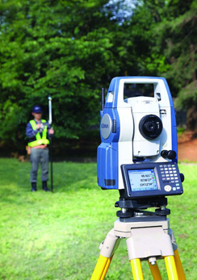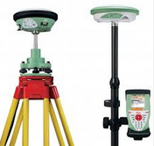
Все геодезические приборы допускаются к использованию только после поверки (совокупность операций, выполняемых в целях подтверждения соответствия средств измерений определённым требованиям). Поэтому при заключении договора об оказании услуг, рекомендуется запросить действующее свидетельство о поверке используемого геодезического оборудования, а затем сравнить заводской номер, указанный в свидетельстве, с номером на приборе.
Во избежание возможных конфликтных ситуаций с соседями, геодезические измерения необходимо проводить в их присутствии. Местоположение границ земельных участков должно быть обязательно согласовано в случае, если в результате кадастровых работ уточнено местоположение границ земельного участка, в отношении которого выполнялись кадастровые работы или уточнено местоположение границ смежных с ним земельных участков, сведения о которых внесены в государственный кадастр недвижимости.
Точность геодезических измерений определяется точностью геодезической основы, то есть относительно каких геодезических пунктов будут определены координаты поворотных точек границ объекта. По действующему законодательству это могут быть пункты государственной геодезической сети или опорной межевой. В исходных данных межевого и технического плана кадастровый инженер указывает сведения не менее чем о трех использованных пунктах государственной геодезической сети. При этом следует обратить внимание на перечень документов, использованных при подготовке межевого/технического плана. Во избежание риска использования искаженных координат, влекущих за собой ошибки геодезических измерений, координаты пунктов государственной геодезической сети должны быть официально получены из федерального картографо-геодезического фонда Управления Росреестра по Тверской области. Выдаются они в виде выписок, имеющих учетный номер и дату, которые и должны быть указаны в перечне документов.
Фактическая площадь вашего земельного участка может быть как больше, так и меньше, чем площадь, указанная в документах. Об этом кадастровый инженер обязан Вас уведомить. В соответствии с законом о «дачной амнистии», если уточненная при межевании площадь земельного участка превышает площадь, указанную в правоустанавливающих документах не более чем на допустимый размер, установленный в соответствии с нормативными правовыми актами субъектов Российской Федерации или органов местного самоуправления, она узаконивается. Если фактическая площадь земельного участка оказывается меньше площади по документам, она также узаконивается, при этом уменьшается земельный налог.
Бывали случаи, когда земельные участки «отлетали» и оказывались в других населенных пунктах или вообще в реке. Проверить на наличие таких грубых ошибок местоположения объекта недвижимости можно на публичной кадастровой карте http://pkk5.rosreestr.ru с подключением космических снимков.
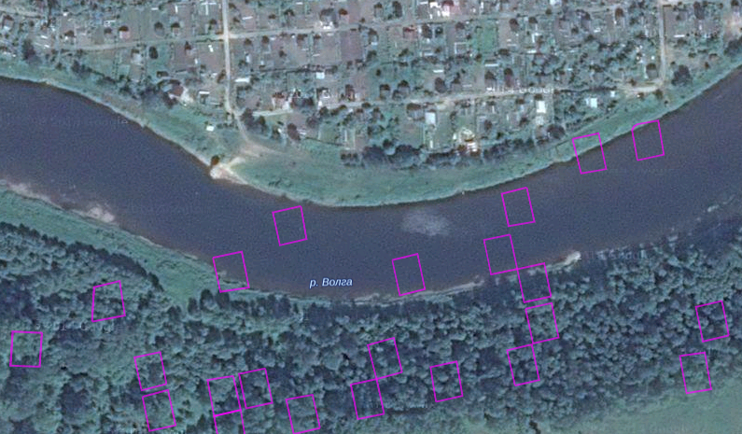
Следуя этим простым рекомендациям можно оградить себя от ненужных проблем, которые довольно часто возникают.

Начальник отдела геодезии и картографии
Управления Росреестра по Тверской области И.В. Бельская

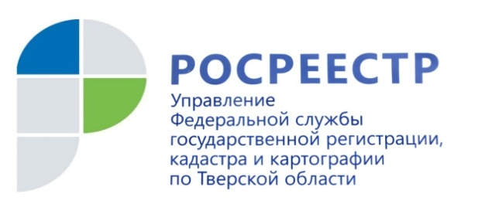 ПРЕСС-РЕЛИЗ
Росреестр представил новый сервис «Личный кабинет кадастрового инженера»
Внедрение сервиса будет способствовать сокращению ошибок кадастровых инженеров и уменьшению количества отказов при внесении ими сведений в государственный кадастр недвижимости, что в свою очередь повысит уровень защищенности прав собственников недвижимости. Запуск сервиса запланирован в январе 2017 года.

В Твери презентацию сервиса провел заместитель руководителя Росреестра Андрей Приданкин в ходе визита представителей Всемирного банка в Управление Росреестра по Тверской области.
Он сообщил, что настоящее время сервис проходит апробацию у фокус-группы кадастровых инженеров. В тестовом режиме в «Личном кабинете кадастрового инженера» проверено более 380 межевых планов.

С помощью сервиса будут фиксироваться все факты информационного взаимодействия кадастрового инженера с органами и кадастрового учета. Кадастровые инженеры смогут предварительно проверить межевой и технический планы, карт-планы территории и акты обследования в режиме реального времени.

Кадастровый инженер является важным связующим звеном между правообладателем и органом кадастрового учета. Он определяет местоположение границ объектов недвижимости, по итогам проведенных работ подает необходимые документы в орган кадастрового учета. Для успешного проведения учетно-регистрационной процедуры кадастровый инженер должен получить положительное решение по документам-основаниям, которые он сдает в орган кадастрового учета. Всего по итогам 2015 года филиалом ФГБУ «Федеральная кадастровая палата Росреестра» по Тверской области принято 18% решений об отказе в постановке на кадастровый учет в отношении земельных участков и 10% в отношении объектов капитального строительства.

Пресс-служба Управления Росреестра по Тверской области
Контактное лицо: Макарова Елена Сергеевна,
69_press_rosreestr@mail.ru, тел. +7 909 268 33 77, (4822) 34 62 24

ПРЕСС-РЕЛИЗ
Ищите кадастрового инженера – зайдите на сайт Росреестра
На сайте Росреестра успешно работает модернизированный сервис, благодаря которому можно узнать информацию о кадастровых инженерах. Ведомство рассчитывает таким образом облегчить для потребителей выбор кадастрового инженера и содействовать повышению качества кадастровых работ.
Руководитель Управления Росреестра по Тверской области Николай Фролов: «С помощью сервиса можно получить сведения о каждом кадастровом инженере, допущенном к работе по специальности, а в случае исключения специалиста из списка – запись, указывающую на аннулирование квалификационного аттестата».
Возможности сервиса позволяют хранить информацию о более чем 100 тыс. кадастровых инженеров, а также осуществлять поиск по заданным критериям. С его помощью можно получить сведения в электронном, а также подать запрос на предоставление сведений в бумажном виде.
Сервис модернизирован в рамках реализации мероприятия («дорожной карты») «Повышение качества государственных услуг в сфере государственного кадастрового учета недвижимого имущества и государственной регистрации прав на недвижимое имущество и сделок с ним», предусматривающего расширение состава сведений государственного реестра кадастровых инженеров, в том числе включение в него сведений о результатах их профессиональной деятельности.
Кадастровые инженеры – специалисты, осуществляющие подготовку документов (технические и межевые планы, акты обследования и т.д.) для постановки недвижимого имущества на государственный кадастровый учет. Росреестр ведет государственный реестр кадастровых инженеров с октября 2010 года. По состоянию на апрель 2016 года в реестре содержатся сведения о 37 тыс. кадастровых инженерах, 325 их них трудятся в Тверском регионе.

Пресс-служба Управления Росреестра по Тверской области
Контактное лицо: Макарова Елена Сергеевна,
69_press_rosreestr@mail.ru, тел. +7 909 268 33 77, (4822) 34 62 24

